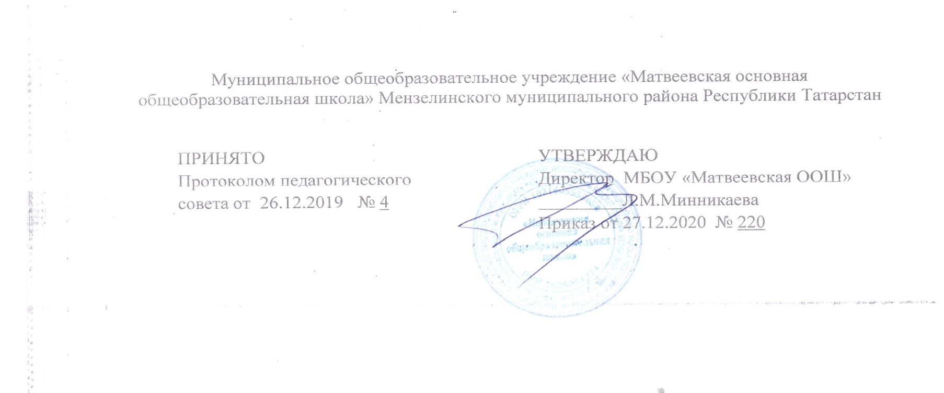

Положение о требованиях к устной и письменной речи
учащихся основного общего образования

- Вводная часть
Необходимо отметить, что так называемый «Единый орфографический режим» («Единые требования к устной и письменной речи учащихся к проведению письменных работ и проверке тетрадей», Методическое письмо Министерства просвещения РСФСР от 01.09.1980 г. № 364-М) утратил свою силу Приказом Министерства просвещения РСФСР от 18.12.1987 г. № 224.
На сегодняшний день нормативных требований к оформлению письменных работ учащихся нет, поэтому мы используем рекомендации, которые отражают только положительный опыт в этом направлении (в том числе в вышеуказанном документе) и те позиции, которые, на наш взгляд, необходимо привнести в общую схему оформления работ. В данном положении учитывается:
- ФЗ-273 от 29.12.2012г. «Об образовании в РФ»,
- должностные квалификационные характеристики учителя для организованного осуществления образовательного процесса, порядка организации проверки тетрадей и соблюдения преемственности единого орфографического режима.
- отсутствие нормативной базы по данному вопросу;
- рекомендации методистов;
- исследования и рекомендации нейропсихофизиологов;
- положительный опыт практической реализации «Единого орфографического режима».
Воспитание культуры оформления письменных работ и формирование соответствующего навыка являются необходимыми, так как:
- являются частью воспитания внутренней культуры учащихся;
- воспитывают уважение у учащихся к тем, кто смотрит и проверяет их работы;
- формируют навык самоконтроля, так как у учащихся, благодаря более аккуратному оформлению работ, систематически возникает потребность более часто и более внимательно проверять и перепроверять свою работу;
- организуют учащихся для более внимательного выполнения работы.

II. Единый орфографический режим
- Ведение тетрадей учащимися основной школы.
1.1.Количество и назначение ученических тетрадей.
Предусматриваются несколько типов письменных работ в тетради (классная работа, домашняя работа, контрольная работа, самостоятельная работа, лабораторная работа, практическая работа, творческая работа (формы: сочинение, изложение, эссе, и т.д.), в соответствие с чем тетради делятся по назначению (рабочие тетради для классных и домашних работ, тетради для контрольных работ, тетради для лабораторных работ, тетради для практических работ, тетради для работ по развитию речи).
Учителя-предметники обязаны организовывать работу учащихся с тетрадями разного вида, проверять тетради и оценивать письменные работы учащихся в соответствии с нормативными требованиями.
Для выполнения всех видов обучающих работ ученики должны иметь следующее количество тетрадей:

Предмет | 5-9 класс
Русский язык | Количество тетрадей
2 рабочие тетради
1 тетрадь для контрольных работ (диктантов)
1 тетрадь для работ по развитию речи(сочинений, изложений)
Родной язык(тат) | 2 рабочие тетради  1 тетрадь для контрольных работ (диктантов)
Литература | 1 рабочая тетрадь
Математика | 2 рабочие тетради  1 тетрадь для контрольных работ
Иностранный язык | 1 рабочая тетрадь  1-словарь
Физика | 1 рабочая тетрадь  1 тетрадь для контрольных работ  1 тетрадь для лабораторных работ
Химия | 1 рабочая тетрадь  1 тетрадь для контрольных и практических работ
Биология  География  История  Природоведение  Технология  Музыка  ОБЖ | По 1 тетради (могут быть использованы тетради государственного образца)

2. Порядок ведения тетрадей обучающимися.
Все записи в тетрадях учащиеся должны проводить с соблюдением следующих требований:
2.1. Писать аккуратным, разборчивым почерком.
2.2. Надписи на обложках необходимо оформлять по единой форме, которая традиционно включает в себя минимальный объем основной информации.
Тетрадь
для контрольных работ
по русскому языку
ученика 9-го класса
Матвеевской ООШ

Сафина Алмаза

Предметы на татарском языке:

Матвеевка төп

мәктәбенең 9 сыйныф укучысы

Сафина Айгөлең татар теленнән

эш дәфтәре

2.3. Учащиеся пользуются стандартными тетрадями, состоящими из 12-18 листов. Общие тетради могут использоваться лишь в 7-9 классах на уроках по учебным дисциплинам, при изучении которых необходимо выполнение больших по объему работ.
2.4. Тетрадь по предмету должна иметь аккуратный внешний вид.
2.5. При выполнении работ учащимся не разрешается писать на полях. Обязательным является соблюдение правила «красной» строки в тетрадях по всем предметам.
2.6. Дата выполнения работы записывается в строку арабскими цифрами и названием месяца в тетрадях по математике в 1-6 классах, прописью – в тетрадях по русскому и татарскому языку в 1-9 классах, цифрами на полях или строке в тетрадях по остальным предметам.
2.7. На каждом уроке в тетрадях следует записывать его тему, а на уроках по русскому языку, математике– указывать вид выполняемой работы (классная, домашняя, самостоятельная, диктант, изложение, сочинение )
2.8. При выполнении заданий в тетрадях учащиеся должны указывать номер упражнения, задачи, вопроса.
2.9. Устанавливается следующий пропуск клеток и линий в тетрадях:
-По математике – начинать писать с самой верхней полной клетки, между разными заданиями пропускать 2 клетки, между домашней и классной следующего дня – 4 клетки.
-По русскому языку – линии внутри одной работы не пропускаются, между домашней и классной работой следующего дня оставляют 2 линии.
-Текст каждой новой работы начинается с «красной» строки на той же странице тетради, на которой написаны дата и наименование работы.
2.10. Контрольные работы по русскому языку и математике выполняются в специальных тетрадях, предназначенных для этого вида работ.
2.11. Учащиеся ведут записи в тетрадях синей пастой. Черная, зеленая пасты или карандаш могут быть использованы при подчеркивании, составлении графиков и т.д. учащимся запрещается писать в тетрадях красной пастой.

3. Порядок проверки письменных работ учителями.

Предм.\класс. | 5 | 6 | 7 | 8-9
Математика  Русский язык | После каждого урока | В I полугодии – после каждого урока. Во II – два раза в неделю | Два  раза в неделю | Один  раз в  неделю
Иностранный язык | После каждого урока | Два раза  в неделю | Значимые классные и домашние работы, но не реже одного раза в неделю | Один  раз в две недели
История | 2 раза в месяц | 2 раза в месяц | 2 раза в месяц | 1 раз в месяц
Обществозн. |  | 1 раз в месяц | 1 раз в месяц | 1 раз в месяц
Биология | 1 раз в месяц | 1 раз в месяц | 1 раз в месяц | 1 раз в месяц
География |  | 1 раз в месяц | 1 раз в месяц | 1 раз в месяц
Музыка | 1 раз в месяц | 1 раз в месяц | 1 раз в месяц
Физика |  |  | 1 раз в месяц | 1 раз в месяц
Химия |  |  |  | 1 раз в месяц
Технологии | 1 раз в месяц | 1 раз в месяц | 1 раз в месяц | 1 раз в месяц
Информатика и ИКТ |  |  |  | 1 раз в месяц
ОБЖ |  |  |  | 1 раз в месяц

В проверяемых работах по русскому языку и математике в 1-7-х классах учитель исправляет все допущенные ошибки, руководствуясь следующим правилом;
а) зачеркивая орфографическую ошибку, цифру, математический знак, подписывает вверху букву или нужную цифру, знак;
б) пунктуационный ненужный знак зачеркивается, необходимый пишется красной пастой;
в) при проверке тетрадей по русскому языку преподаватель обозначает ошибку определенным знаком (для удобства подсчета ошибок и классификации).
При проверке сочинений и изложений, кроме орфографических и пунктуационных, отмечаются фактические, логические и речевые ошибки.
При проверке тетрадей в 8-9-х классах целесообразно, чтобы учитель только подчеркивал допущенную ошибку и отмечал на полях количество ошибок.
После проверки диктанта, изложения, сочинения дробью указывается количество орфографических и пунктуационных ошибок.
Проверенные контрольные работы должны быть возвращены учителем к следующему уроку по данному предмету; сочинения – через урок в 5-8-х классах, через десять дней – в 9-х классе.

III. Требования к речи учащихся
Любое высказывание учащихся в устной форме (развернутый ответ на определенную тему, доклад, описание физического или химического опыта, рецензия на ответ товарища и т.д.) следует оценивать, учитывая содержание высказывания, логическое построение и речевое оформление.
Учащиеся должны уметь:
- говорить на тему, соблюдая ее границы;
- отбирать наиболее существенные факты и сведения для раскрытия темы и основной идеи высказывания;
- излагать материал логично и последовательно (устанавливать причинно-следственные связи между фактами и явлениями, делать необходимые обобщения и выводы);
- правильно и точно пользоваться языковыми средствами для оформления высказывания;
- строить высказывание в определенном стиле (разговорном, научном, публицистическом и др.) в зависимости от цели и ситуации общения (на уроке, собрании, экскурсии, походе и т.д.);
- отвечать громко, четко, с соблюдением логических ударений, пауз и правильной интонации;
- оформлять любые письменные высказывания с соблюдением орфографических и пунктуационных норм, чисто и аккуратно.
Грамотно оформленным следует считать высказывание, в котором соблюдаются:
- правила произношения и ударения;
- правила употребления слов в соответствии с их значением, закрепленным в словарях, и особенностями использования в различных стилях речи;
- правила образования и изменения слов, а также образования словосочетаний и предложений в соответствии с требованиями грамматики;
- правила орфографии и пунктуации, не допускаются ошибки в написании изученных терминов, заглавных букв в географических названиях, в названиях исторических событий, в собственных именах писателей, ученых, исторических деятелей и др.
Речь учащихся должна быть выразительной, что достигается разнообразием словаря, богатством грамматического строя, уместным использованием эмоционально окрашенных средств речи.
Для речевой культуры учащихся важны и такие умения, как умение слушать и понимать речь учителя и товарища, внимательно относиться к высказываниям других, умение поставить вопрос, принять участие в обсуждении проблемы и т. д.



